File mô tả các kỹ thuật SEO sử dụng trong Project 4.

URL: <https://tiny7319.github.io/>

* Sử dụng thẻ meta keyword thể hiện nội dung website
* Sử dụng thẻ meta vị trí để tăng hiển thị ở quốc gia.
* Lập chỉ mục cho trang web qua Google Consonle.

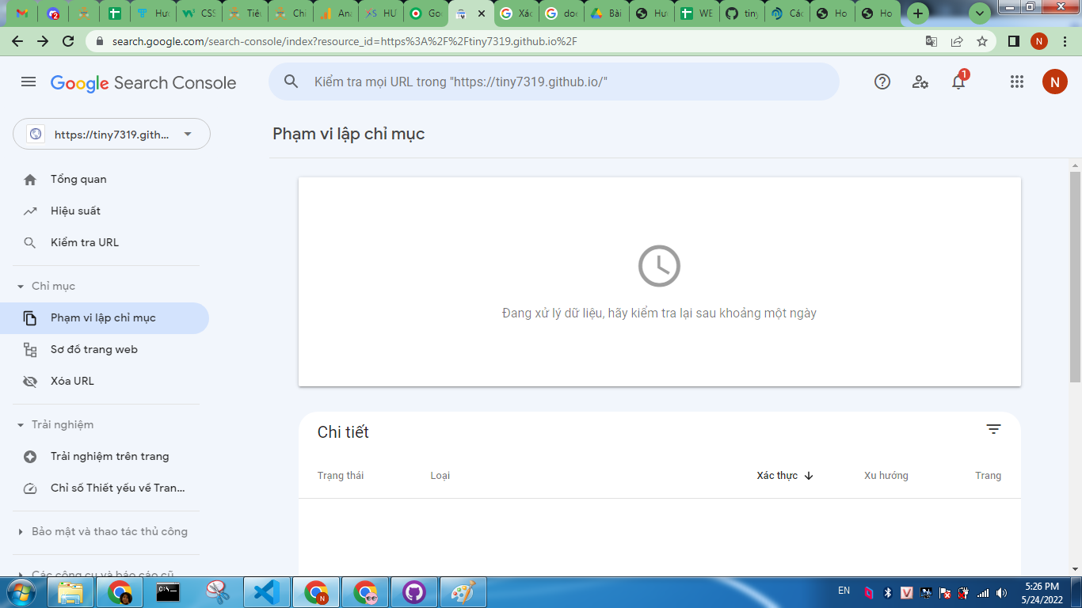

* Tích hợp Google Analytics để theo dõi tình trạng lượt truy cập của web

